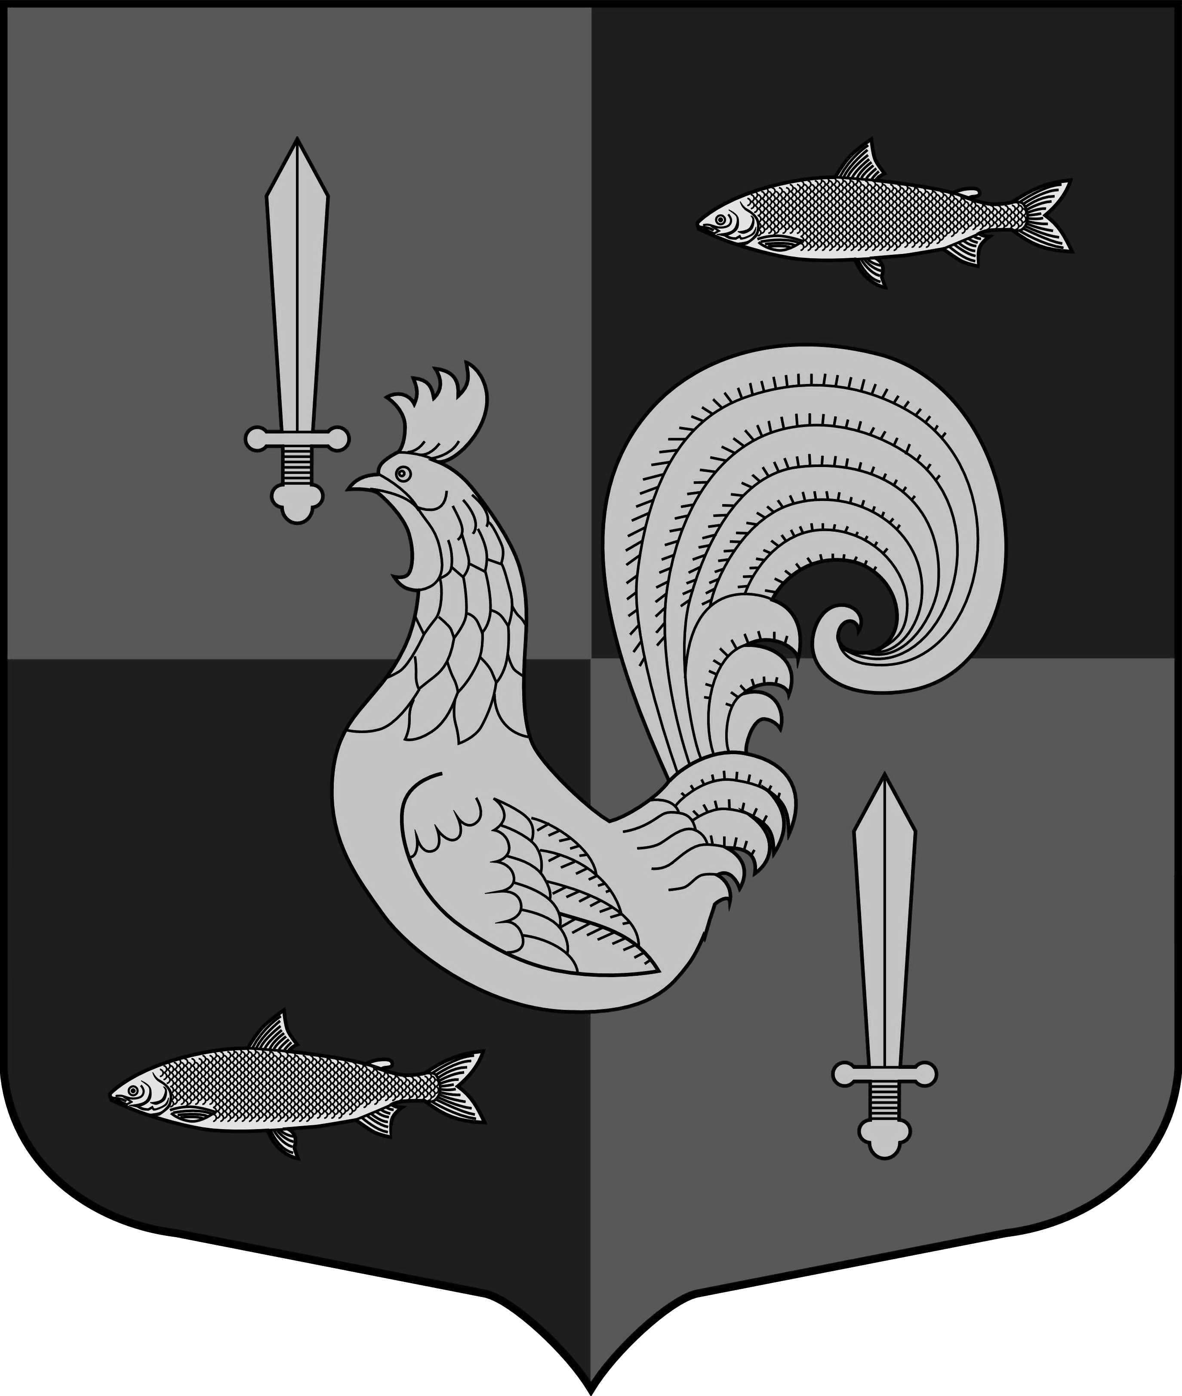

АДМИНИСТРАЦИЯ
ПРИЛАДОЖСКОГО ГОРОДСКОГО ПОСЕЛЕНИЯ
КИРОВСКОГО МУНИЦИПАЛЬНОГО РАЙОНА
ЛЕНИНГРАДСКОЙ ОБЛАСТИ

П О С Т А Н О В Л Е Н И Е

от 10 апреля 2026 года № 94

Об утверждении перечня должностных лиц администрации Приладожского городского поселения Кировского муниципального района Ленинградской области, уполномоченных составлять протоколы об административных правонарушениях

В соответствии с областными законами Ленинградской области от 2 июля 2003 года № 47-оз «Об административных правонарушениях» (с изменениями и дополнениями), от 13 октября 2006 года № 116-оз «О наделении органов местного самоуправления муниципальных образований Ленинградской области отдельными государственными полномочиями Ленинградской области в сфере административных правонарушений», от 12 февраля 2026 года № 10-оз «О мерах по предупреждению причинения вреда здоровью детей, их физическому, интеллектуальному, психическому, духовному и нравственному развитию" и областной закон "Об административных правонарушениях", администрация Приладожского городского поселения Кировского муниципального района Ленинградской области постановляет:
1. Утвердить перечень должностных лиц администрации Приладожского городского поселения Кировского муниципального района Ленинградской области, уполномоченных составлять протоколы об административных правонарушениях, согласно приложению.
2. Признать утратившими силу постановление администрации Приладожского городского поселения Кировского муниципального района Ленинградской области от 28 января 2026 года № 15 «Об утверждении Перечня должностных лиц администрации Приладожского городского поселения Кировского муниципального района Ленинградской области, уполномоченных составлять протоколы об административных правонарушениях».
3. Настоящее постановление вступает в силу со дня его официального опубликования в газете «Ладога» и подлежит размещению на официальном сайте Приладожского городского поселения Кировского муниципального района Ленинградской области priladozhskoe-r41.gosweb.gosuslugi.ru.
4. Контроль за исполнением настоящего постановления оставляю за собой.

Заместитель главы администрации Д.Л. Столбунов

Разослано: дело, вед. специалистам, зам. главы администрации, прокуратура, административная комиссия КМР ЛО, официальный сайт.

УТВЕРЖДЕН
постановлением администрации
Приладожского городского поселения
Кировского муниципального района
Ленинградской области
от 10 апреля 2026 года № 94
(приложение)

Перечень
должностных лиц администрации Приладожского городского поселения Кировского муниципального района Ленинградской области, уполномоченных составлять протоколы об административных правонарушениях

Категория должностных лиц, уполномоченных составлять протоколы об административных правонарушениях | Статья Областного закона от 02.07.2003. № 47-оз «Об административных правонарушениях»
Заместитель главы администрации  Ведущие специалисты администрации | Статьи: 2.2, 2.6, 2.10, 2.10-1, 2.10-2, 2.10-3, 2.10-4, 2.11, 2.12, 2.14, 3.2, 3.3, 3.5, 3.7, 3.8, 4.2, 4.4, 4.5, 4.6, 4.6-1, 4.7, 4.8, 4.8-1, 4.9, 4.9-1, 4.9-2, 4.9-3, 4.9-4, 4.10, 4.11-1, 4.11-2, 4.11-3, 4.12, 4.13, 4.14, 4.15, 5.14, часть 2 статьи 6.5, 6.6, 7.2, 7.2-1, 7.6, 7.17, 8.1, 9.1,

